FORS KYRKA

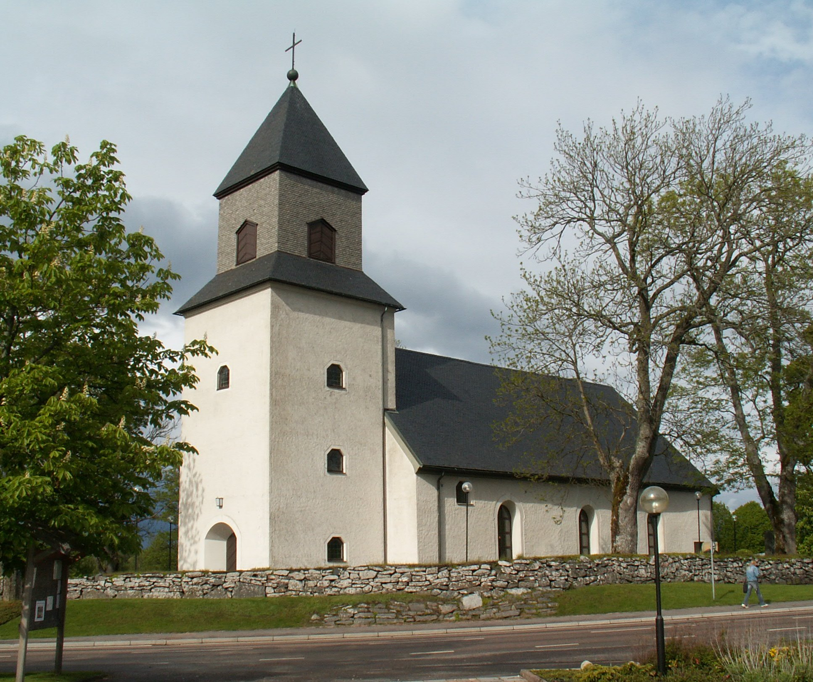

HISTORIA
FORS KYRKA är en putsad stenkyrka med medeltida ursprung. Kyrkan omtalas första gången i skriftliga dokument år 1338. Dopfunten är daterad till 1200- eller 1300-talet. Lillklockan är från 1300-talet. Med största sannolikhet finns medeltida murverk bevarat i kyrkans väggar, men det är oklart i vilken omfattning. Sannolikt är partiet mellan norra och södra långhusväggarnas östligaste fönster sparat. Vissa uppgifter tyder på att även murverket i den östra korväggen kan vara medeltida.
Under nordiska sjuårskriget 1563–70 plundrades och brändes kyrkan av danskarna.

År 1709 genomfördes en omfattande renovering då kyrkan försågs med tresidigt kor, nytt tak och större fönsteröppningar. Detta skedde på initiativ av kyrkoherde J F Kreitlow som stod bakom ombyggnaden av ett flertal kyrkor i trakten. Samtidigt byggdes även en mur kring kyrkogården.

Predikstolen utfördes av Michael Schmidt år 1734 och kyrkans innertak samt apostlamålningarna på läktarbröstet målades 1746 av Ditloff Ross. Även altaruppsatsen, som sannolikt är utförd av Johan Mentz Scheffer, är daterad till första halvan av 1700-talet.

En uppmätningsritning från 1890-talet visar att kyrkan då var försedd med tegeltäckt tak, ett vapenhus i sten i väst samt ett mindre vapenhus i trä, beläget söder om koret. År 1900 genomfördes en omfattande renovering under ledning av arkitekt Adrian Petersson som omgestaltade kyrkan fullständigt såväl ut- som invändigt. Det västra vapenhuset revs och i dess ställe uppfördes en kvadratisk tillbyggnad som var bredare än långhuset och som invändigt kom att förlänga kyrkorummet. Utvändigt försågs denna tillbyggnad med nyromanska dekorationer i tegel, liksom även det södra vapenhuset. Norr om koret uppfördes en sakristia. Nya fönster höggs upp i norra långhusmuren, de södra förstorades och samtliga fönsteröppningar försågs med nya dekorativa fönsterbågar i metall. Altarringen, altaret, bänkinredningen, orgeln och alla dörrar byttes ut. Korbänkarna samt läktarna längs med norra och västra långhusväggarna togs bort och predikstolen flyttades från södra till norra korväggen. Väggarna försågs med dekorativa målerier i oljefärg och sannolikt modifierades takmålerierna.

Kyrkan fick sitt nuvarande utseende såväl ut- som invändigt i samband med en renovering som utfördes år 1951-52 i arkitekt Axel Forsséns regi i syfte att återskapa kyrkans 1700-talskaraktär. Den västra tillbyggnaden revs, långhusmurarna förlängdes något åt väster och ett torn uppfördes vid västra långhusväggen. Tidstypiska ornament från år 1900 togs bort på sakristian och ett fönster i norr på samma byggnad sattes igen. Fönstrens metallbågar ersattes med nya bågar i trä med blyspröjsade antikglas och alla takfall belades med skiffer. Invändigt avlägsnades väggmålerierna, orgeln om- och tillbyggdes samt försågs med ny fasad och bänkinredningen fick nya skärmar och gavlar. De ursprungliga figurerna på predikstol, altaruppsats med mera togs fram. Eftersom kyrkorummet nu blev något längre flyttades de västra partierna av takmålerierna bakåt och den mittersta sektionen kompletterades med målerier som utfördes av konservator Olle Hellström. De apostlamålningar från 1700-talet som tidigare suttit på läktarbröstet och som borttogs vid Peterssons renovering, uppsattes nu på barriären på nytt samt konserverades.
Altarringen byggdes om och fick ny klädsel 1986. Vindsbjälklaget över kyrkorummet tilläggsisolerades.

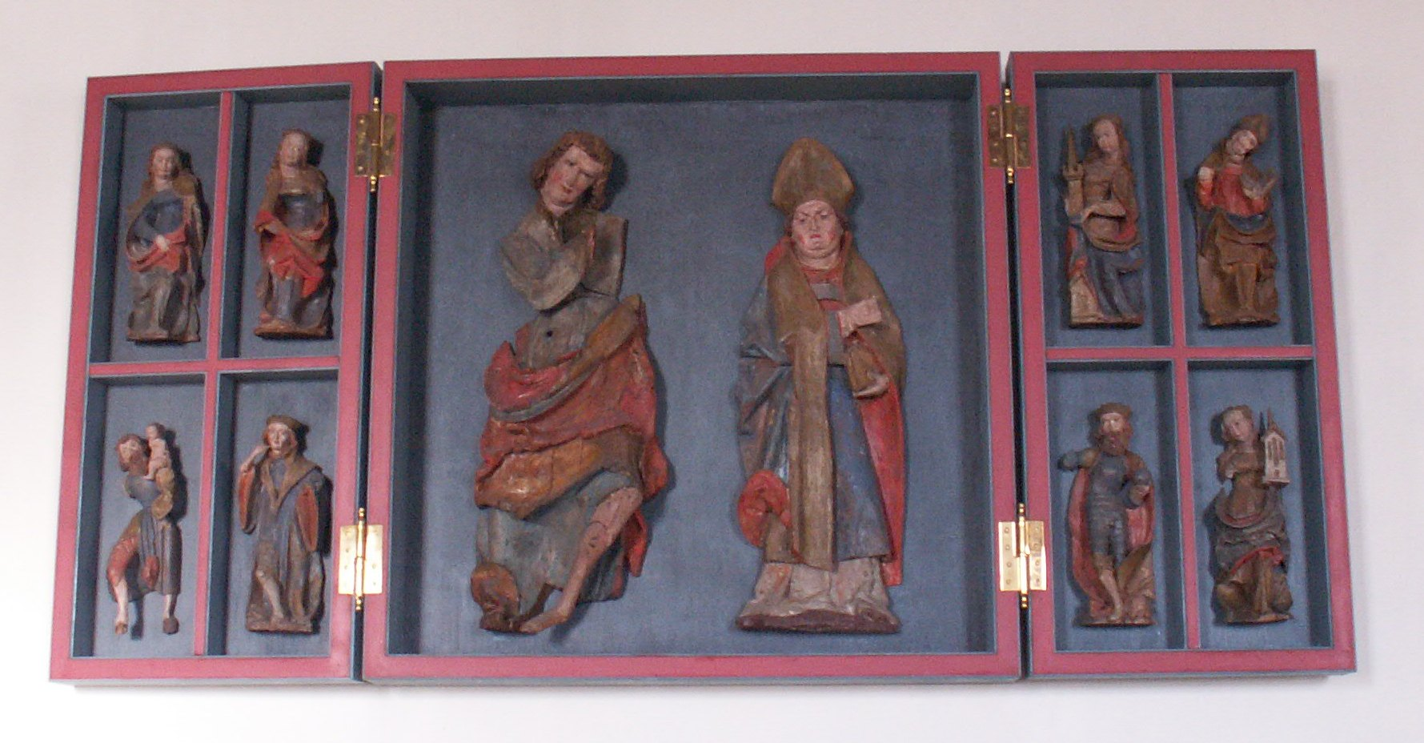
1994 konserverades predikstolen, ljudtaket, altaruppsatsen och läktarbröstets målerier. Ett antal medeltida träskulpturer konserverades och placerades i ett nybyggt skåp på norra långhusväggen och en madonnafigur sattes in i en egen ram nära dopfunten vid södra korväggen. Samma år tillkom toalett, kapprum och samtalsrum/lekrum under läktaren.
BESKRIVNING
FORS KYRKA är en enskeppig salkyrka som präglas exteriört av de tillbyggnader som utförts under 1700- och 1900-talen - det tresidiga koret från 1709, sakristian från år 1900 i norr samt 1951-52 års åtgärder då långhuset förlängdes åt väster och ett torn byggdes vid västra gaveln. Medeltida murverk finns med största sannolikhet kvar mellan långhusväggarnas östligaste fönster, både i norr och söder. Vissa uppgifter tyder även på att östra korväggen är medeltida.
Kyrkans interiör präglas huvudsakligen av barockinredningen - altaruppsatsen, predikstolen, takmålerierna och läktarbröstets målerier från 1700-talets första hälft - men också i hög grad av de åtgärder som gjordes 1951-52.
YTTERTAKET täcktes med skiffer från Grythyttan år 1951-52. Hängrännor och stuprör är av koppar.

Det välvda INNERTAKET av trä är målat år 1746 av Ditloff Ross. Målningarna föreställer huvudsakligen moln och änglar mot en blå himmel. Över koret är bland annat treenigheten och Moses avbildade och rakt över mittgången syns en avbildning av Kristus. Över läktaren syns en målning av helvetet som flyttades bakåt i samband med att långhuset förlängdes åt väster år 1952. Det mittersta partiet kompletterades då med målerier utförda av konservator Olle Hellström. Längs med taklisten syns illustrationer av skapelsedagarna i rullverkskartuscher mot bakgrund av ett rött ramverk med akantusornamentik i grått. Förgyllda stjärnor i trä är fastsatta mot taket.
TORNET är i fyra våningar. Lillklockan tros vara från 1300-talet och storklockan är från 1914.

LÄKTARUNDERBYGGNADEN med toalett, kapprum och samtal/lekrum tillkom 1994.
ALTARET är av trä och troligen från år 1900. Det byggdes om år 1952. Framsidan är grågrön med påmålade mörkare grågröna fyllningar på sidorna mot brun botten. Detta är endast synligt vid långfredagsgudstjänsten, då altaret är avklätt. Sidorna är gråblå.

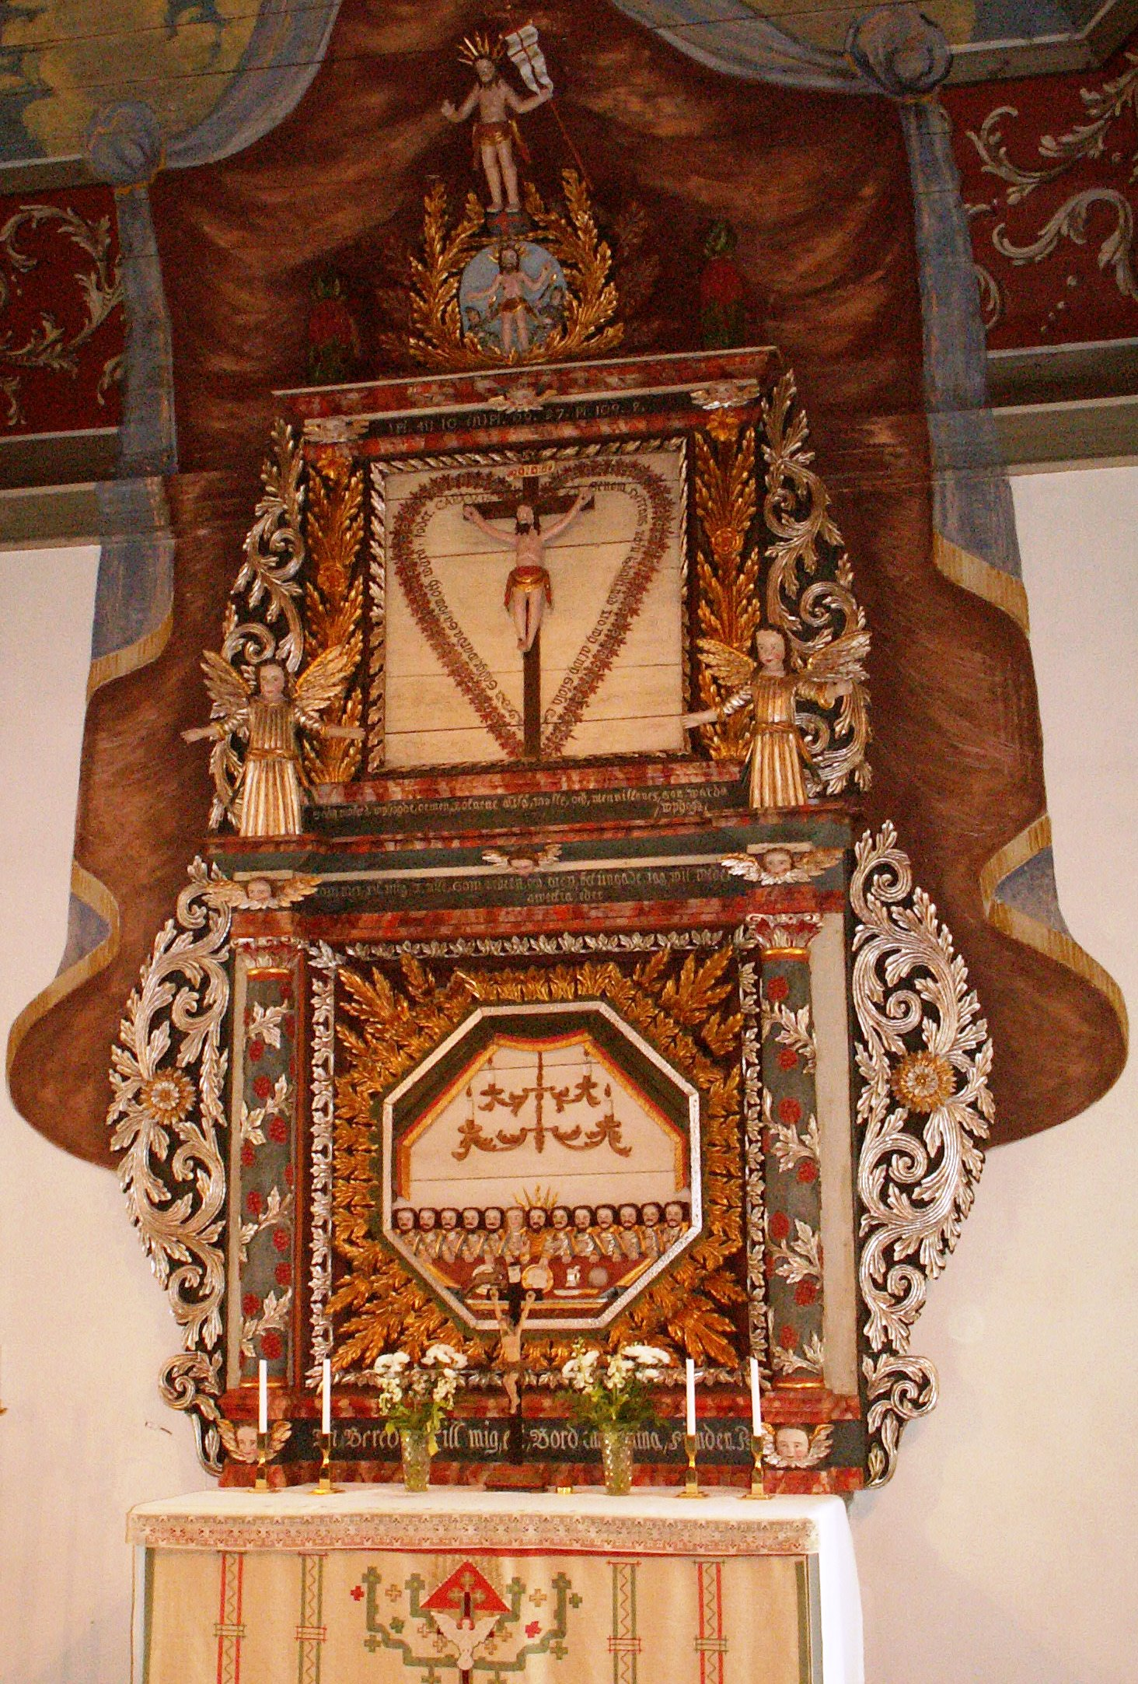
ALTARUPPSATSEN i barockstil är från 1700-talets första hälft. Den är utförd av en bildhuggare med namnet Johan Mentz Scheffer, som även utfört altaruppsatsen i grannkyrkan i Upphärad. Arkitektoniskt är den uppbyggd med tre målade träreliefer insatta i ett rikt dekorerat ramverk. På den första våningen syns en framställning av nattvarden med snidade figurer insatta mot en målad bakgrund med malmkrona i en åttakantig inramning. Denna ram kantas i sin tur av förgylld

akantusornamentik samt en större fyrsidig ram med akantusornament i silver. Framställningen flankeras av blå kolonner med en huggen spiralvriden ranka i silver med druvklasar i rött. På sidorna sitter ornament i silver. Den nedersta texten lyder: ”Tu Bereder till mig ett bord emot mina fiender. Psalt 23:5”. Texten däröver lyder: ”Kommer til mig I alle som arbetn och ären betungade, iag wil wederqweckia eder. Matt 11:28”.
Den första och andra reliefen skiljs genom ett listverk, delvis marmorerat och prytt med änglahuvuden. Två änglar i guld och silver står även på listverket över kolonnerna. På den andra våningen visas korsfästelsen inramat av en hjärtformad blomsterbård med textslinga. Även detta motiv flankeras av akantusornamentik i guld och silver. Överst visas himmelsfärden i rund relief som kröns av Kristus med segerfana. Altaruppsatsen konserverades senast år 1994.
ANTEPENDIET på bilden (vitt) är tillverkat 1952 liksom ett blått. Det röda och det gröna är båda från 1977. Antependierna förvaras i läktarrummet.

LJUSSTAKARNA på altarbilden är av mässing och skänkta till kyrkan 1993, liksom vaser i samma stil.
Den femsidiga ALTARRINGEN är det enda i kyrkorummet som härstammar från år 1900 och som tilläts vara kvar efter renoveringen 1951-52. Den renoverades 1994.
KORMATTAN (design Sofia Widén) är tillverkad 1952 och en gåva till församlingen.

De TVÅ STORA LJUSSTAKAR med 7 ljus vardera som står i korfönstren skänktes till kyrkan på 1930-talet.
KALKEN (bilden) och även paténen är av silver och från 1700-talet. Oblatasken och vinkannan är av nysilver.
BÄNKINREDNINGEN i två kvarter härstammar från 1951-52 års renovering. Sannolikt tillvaratogs sittbräda och ryggstöd från de befintliga bänkarna.
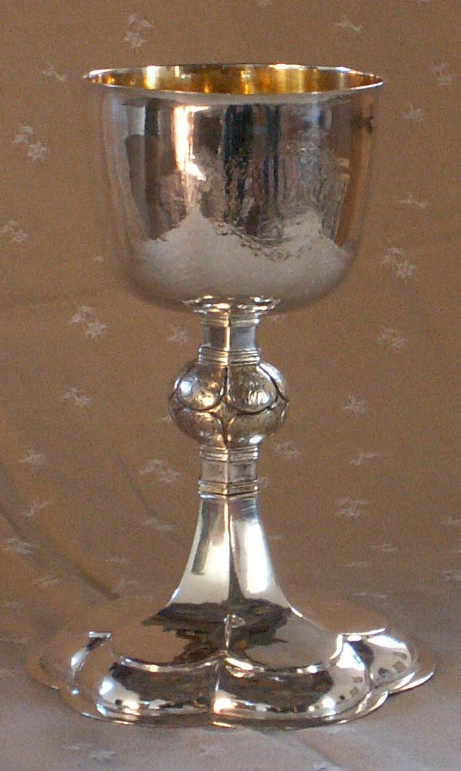

ORGELN byggdes 1954 av Nils Hammarberg, Göteborg, och är ett tidigt exemplar av orgel med mekanisk överföring från spelbord till pipor. Vissa stämmor behölls från en tidigare orgel. Även fasaden, ritad av Axel Forssén, tillverkades 1954. Orgeln fick en genomgripande renovering 1986-87.
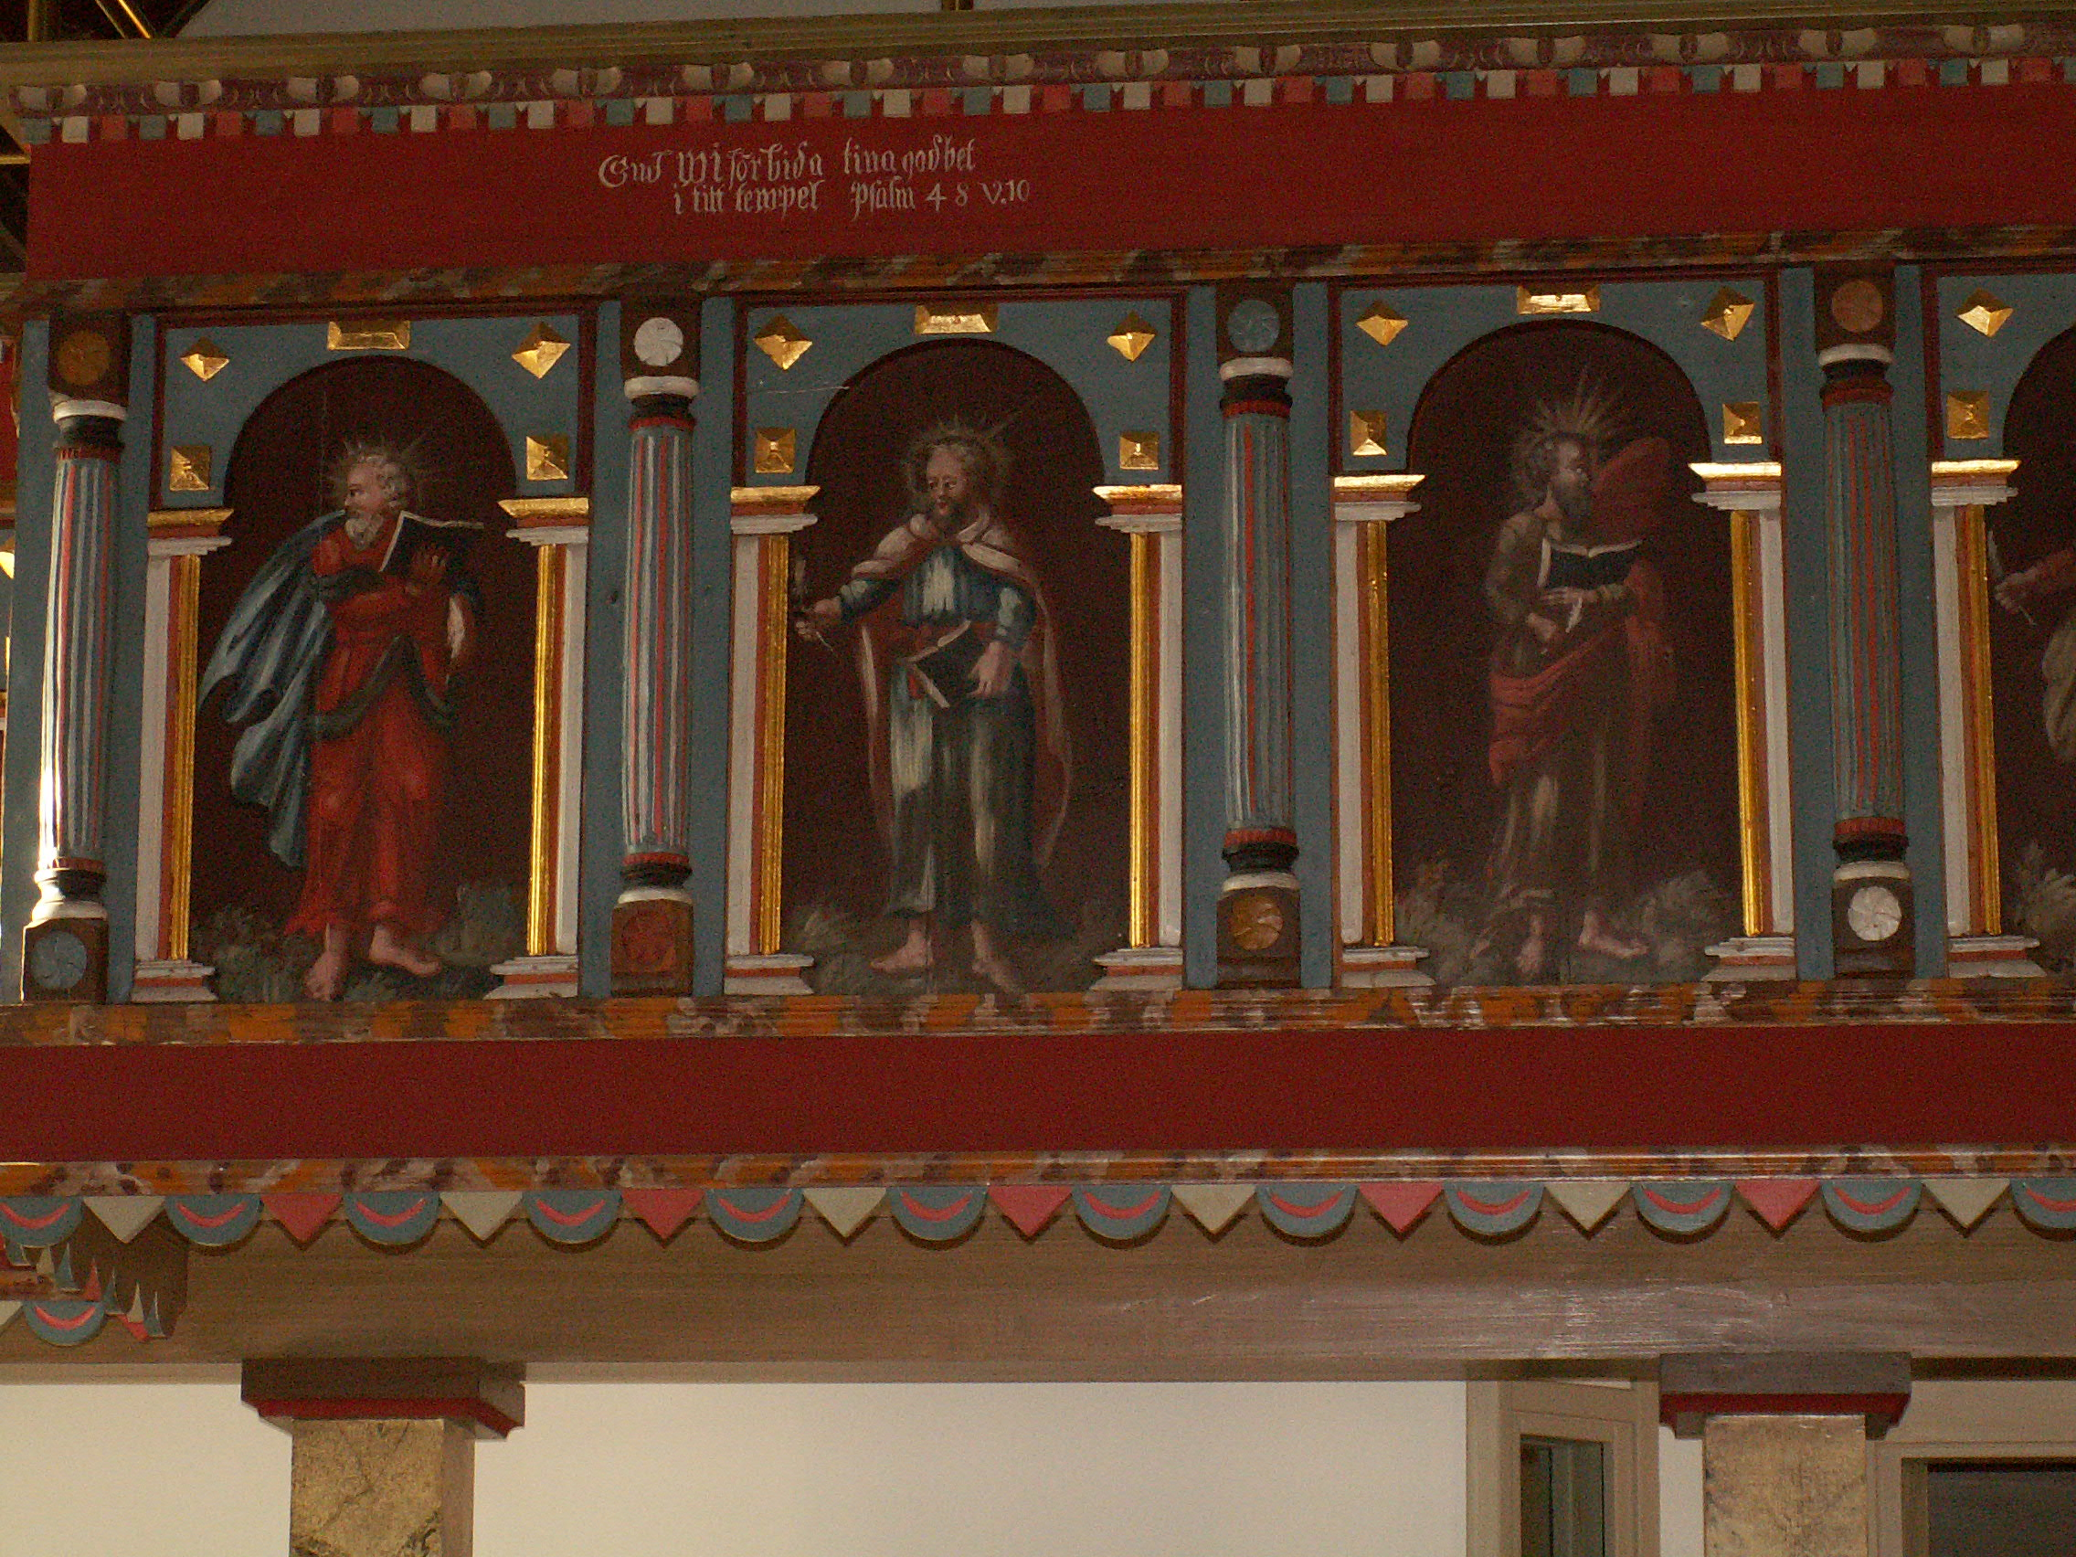
LÄKTAREN i väster härstammar från 1952. Den fältindelade barriären visar apostlamålningar från år 1746 som tillvaratagits från en äldre läktare.
LJUSKRONORNA: de två stora (40 resp 24 ljus) är av mässing och skänkta till kyrkan. Den minsta (14 ljus) är av malm. Den venetianska glaskronan har 6 ljus men inga glödlampor i motsats till de övriga.

NUMMERTAVLAN är från 1952.
”VAPENSKÖLDEN” eller epitafiet som sitter på södra väggen är ett huvudbanér som tillhört löjnant H von Schmerfeldt på Lundens gård. Den är från 1700-talet och renoverad 1994.
KRISTUSFIGUREN i gips i mellersta fönstret mot norr är tillverkad i Göteborg 1903.

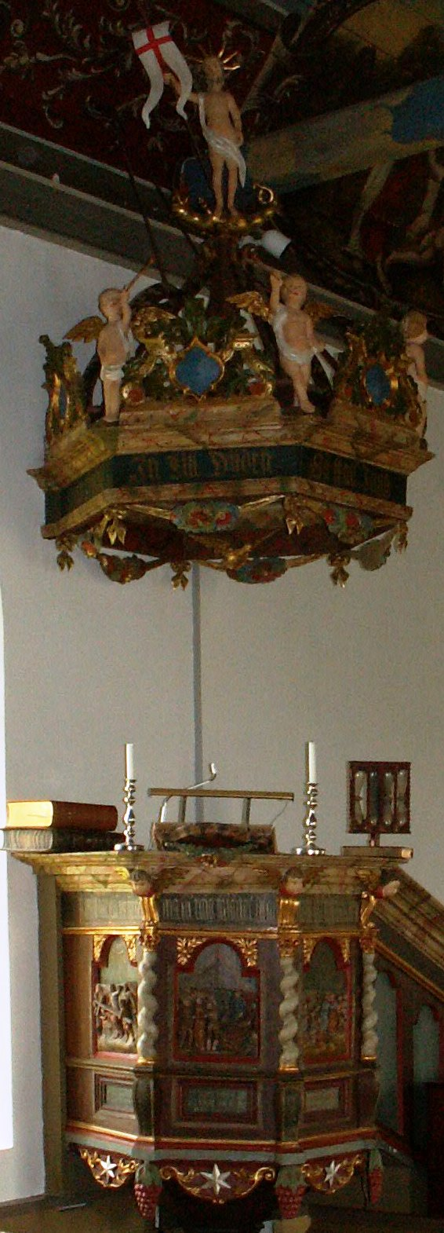
PREDIKSTOLEN i barockstil utfördes av Michael Schmidt år 1734. År 1900 flyttades den från södra till norra korväggen. På korgens sidor sitter reliefer som återger händelser från Jesus sista dagar. Under relieferna sitter rektangulära tavlor där olika bibelord är skrivna. Inskriptioner finns även strax under korgens överliggare. Trappan är av senare datum. Det sexsidiga ljudtaket kröns på toppen av Kristus med segerfanan. Predikstolen och ljudtaket konserverades senast år 1994.
TIMGLASUPPSATSEN med fyra glas som står på predikstolen är från 1700-talet. Järnet har varit förgyllt.
DOPFUNTEN i sandsten härstammar från 1200- eller 1300-talet. Se bild på häftets sista sida. Den har en rundad cuppa/skål med en fris bestående av 12 franska liljor längs krönet. Upptill längs kanten syns en inskription på latin som betyder ”Genom din mun O Kristus må denna sten vara välsignad. Alexander har gjort mig”. I mitten finns ett genomgående uttömningshål. Mässingfatet i funten är från 1709.

LJUSBÄRAREN, kyrkans skepp i smitt järn, är från 2004. Den är tillverkad av konstsmeden Jan Erik Brask efter en idé av dåvarande kyrkoherden Göran Olander.
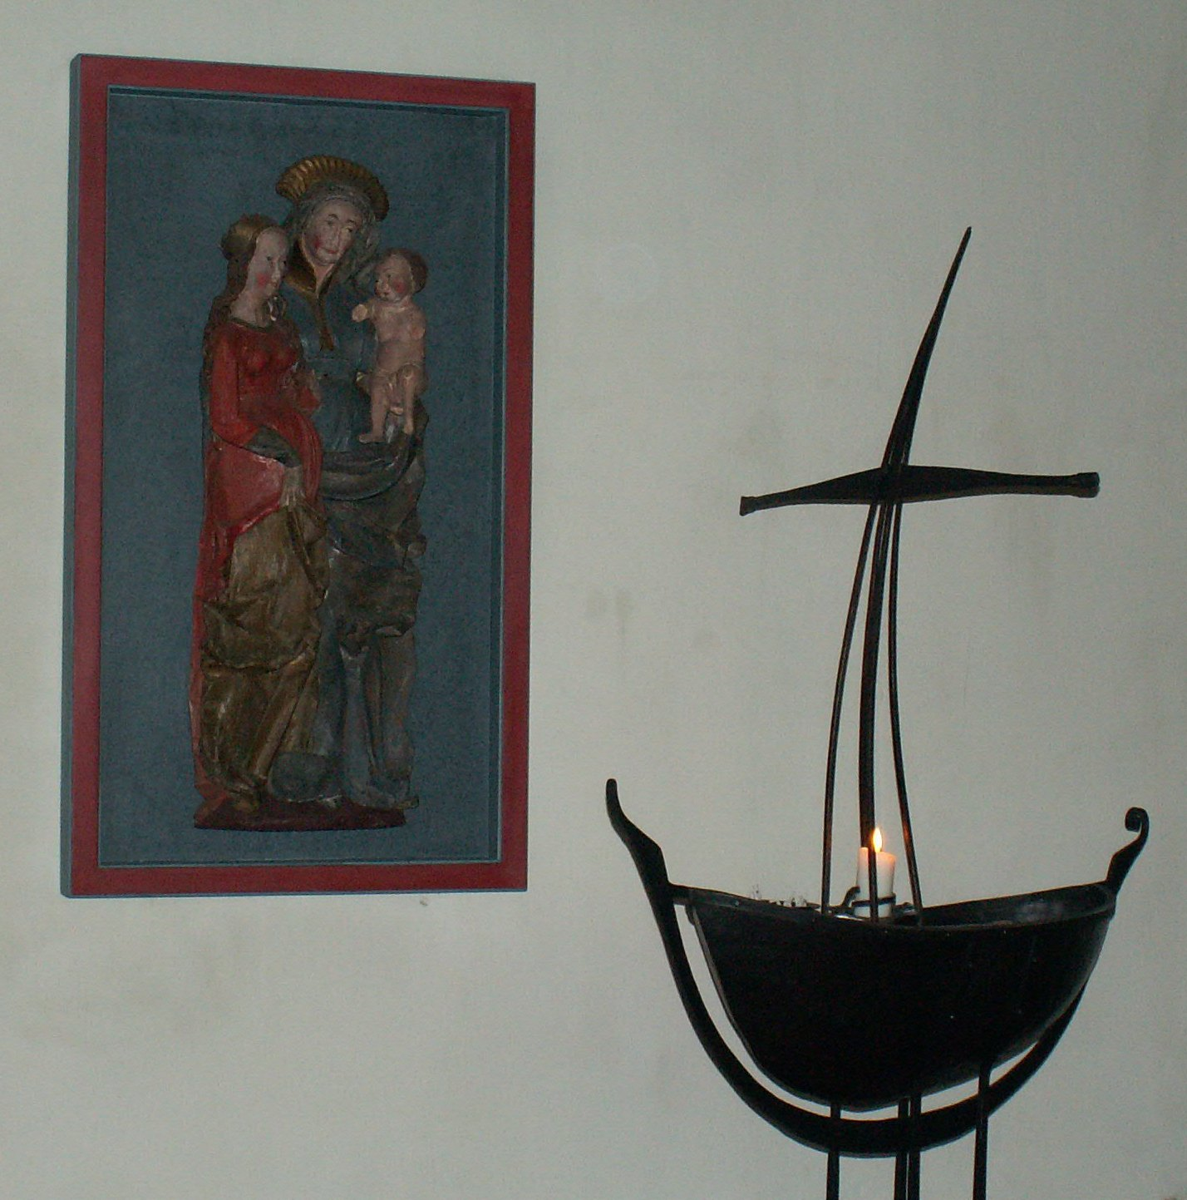
TEXTILIER
I sakristian förvaras tre mässhakar från 1700-talet: en av svart sammet och silver, en i rödbrun sammet och guld samt en av himmelsblå brokad och silver. Därutöver finns de fyra som är i bruk, alla från 1900-talet (vit, violett, röd och grön).
Dessutom finns stolor i de liturgiska färgerna, kalkkläden och gamla predikstolshängen, altardukar varav en med handknypplad spets.
Två äldre och två nyare kollekthåvar är i bruk.
KYRKOGÅRDEN

Kyrkogården har sannolikt medeltida ursprung men omnämns första gången 1709 då kyrkan renoverades. I samband med detta uppfördes en mur kring kyrkogården. 1780 utvidgades kyrkogården åt norr då man uppförde en begravningsplats med gravkor för familjen Olbers och Gjaeddas vägnar. Detta gravkor stod endast kvar till 1890-talet då anläggningen utvidgades på nytt åt norr. Stenmaterialet från det rivna gravkoret användes till den mur som uppfördes längs anläggningens norra gräns. Denna mur finns kvar på platsen än idag liksom en rad höga träd utmed muren samt ett antal solitära träd med hög ålder.

Ett litet parti av kyrkogården norr om kyrkan anlades som begravningsplats kring 1910 för direktör Mark vid Sjuntorps fabriker. Detta parti är avgränsat med mur och grind från de övriga delarna av kyrkogården. I mitten av 1990-talet anlades här en minneslund.

År 1912 var det dags för nästa utvidgningsfas, denna gång åt öster. Ny klockstapel uppfördes på denna nya del år 1914 efter ritningar av Gustaf Ljungman, men revs 1952 i samband med uppförandet av ett torn vid kyrkans västra gavel. En äldre klockstapel som funnits vid Fors kyrka åtminstone sedan 1760-talet står numera hos Trollhättebygdens fornminnesförening.

Under 1950-talets första hälft utvidgades kyrkogården än en gång åt norr efter ett förslag ritat av stadsträdgårdsmästaren Artur Hermansson. Denna del är belägen något lägre i marknivå än övriga kyrkogården och har en stram, symmetrisk uppbyggnad med formklippta rygghäckar och ett rätlinjigt gångsystem. Även här finns rader av björk.

År 2004 revs ett gammalt bårhus och en ny byggnad med verkstad, garage och förråd uppfördes. Intill denna ligger en byggnad med dels biläggningsrum, dels personalutrymmen byggd kring 1982-83 och som byggts om under år 2005.

Fors kyrka 1895
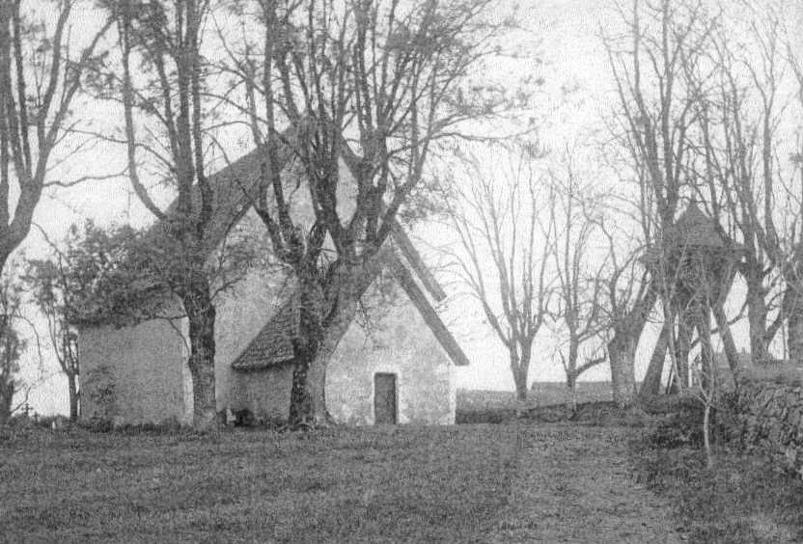
Fors kyrka 1905
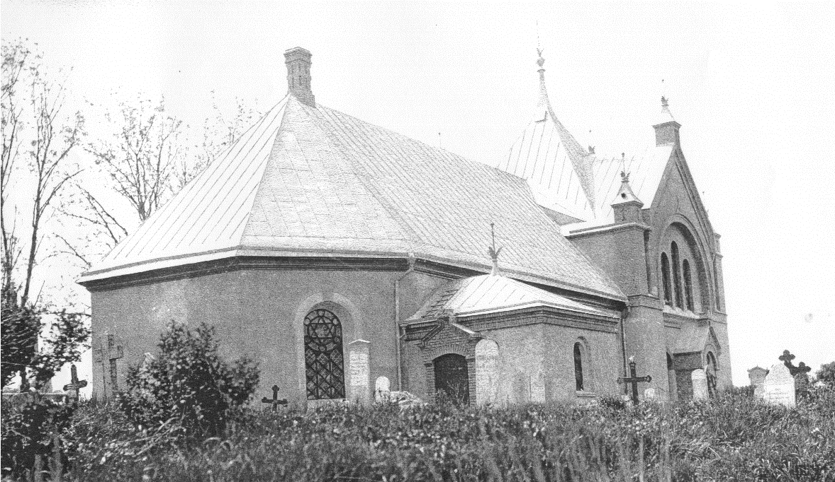
Dopfunten
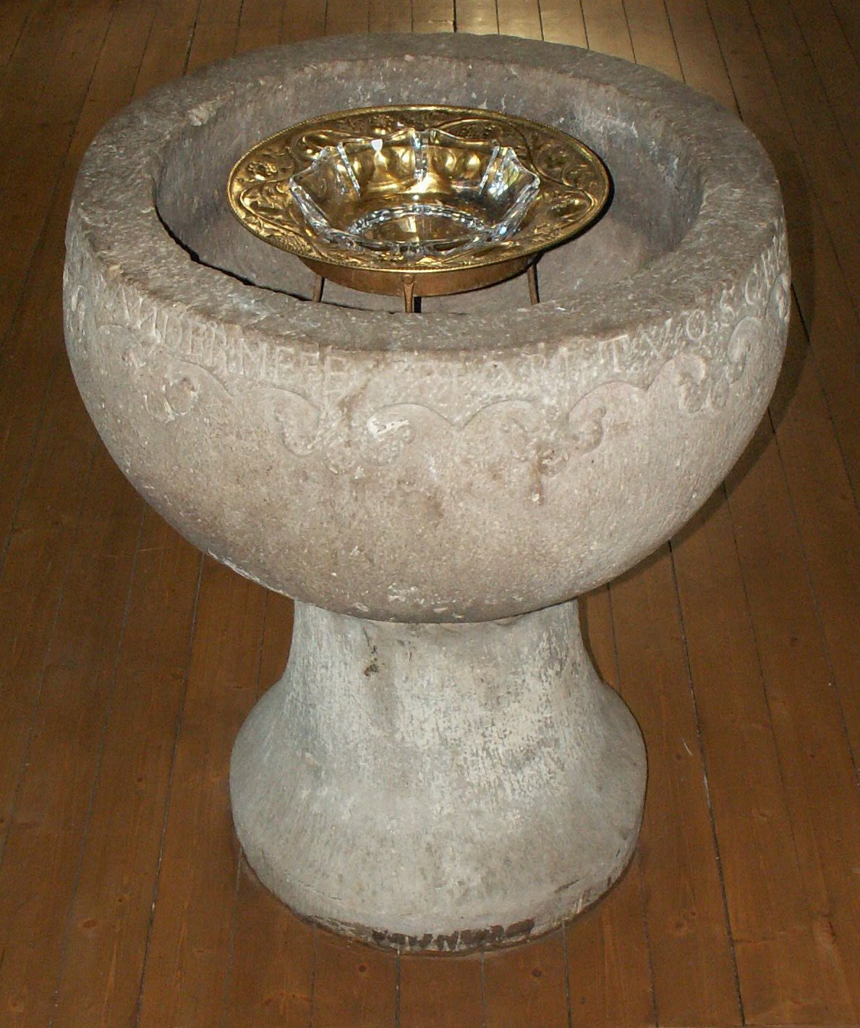

Texten i denna beskrivning är till största delen hämtad från den inventering som utförts av Carina Carlsson vid Regionmuseum Västra Götaland 2005. Foton på kyrkan från 1895 och 1905 från ATA, Antikvarisk-Topografiska arkivet på Riksantikvarieämbetet.
Övriga foton, bearbetning, layout och kompletterande text: Bengt Kristiansson i samverkan med Leif Laurell med flera. Utgivningsår 2006.

